День здоровья

В нашей группе 27 января 2016 года прошёл «День здоровья». Начали мы этот день с традиционной утренней зарядки. Дети выполняли упражнения с хорошим настроением и задором. Особенно детям понравилась психогимнастика «Поделись своей улыбкой». При этом дети получили большое удовольствие в игре с мыльными пузырями.
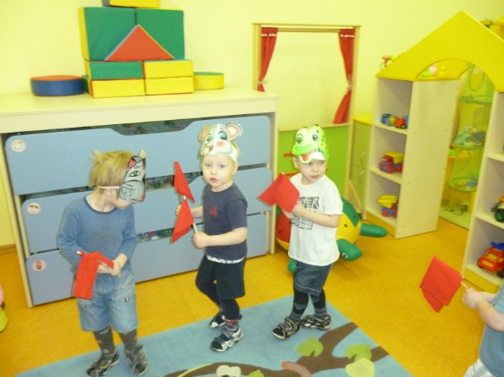

После плотного завтрака прошла беседа на тему: «Что такое здоровье и как его сберечь?» На этом занятии закрепили знания о витаминах и поиграли в игру «Найди свою витаминку». Так же детям очень понравилась физминутка «Мы становимся всё выше» и игра «Где звучит колокольчик?»
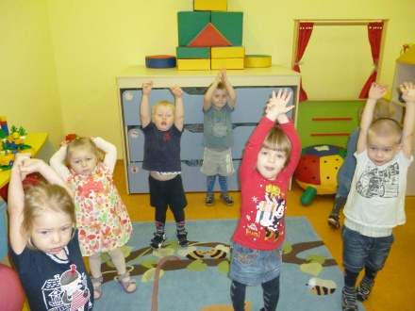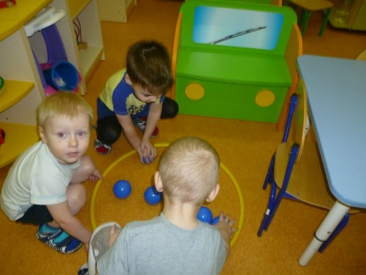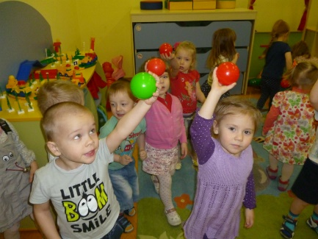
Вся прогулка в это день прошла в игровой форме со сказочным персонажем Зайкой. Дети учили Зайку играть в игру «Ровным кругом», а так же учили его делать физические упражнения. Вместе с зайкой дети играли в игры: «Беги к флажку», «Воробушки и автомобили», «Поймай пузыри».
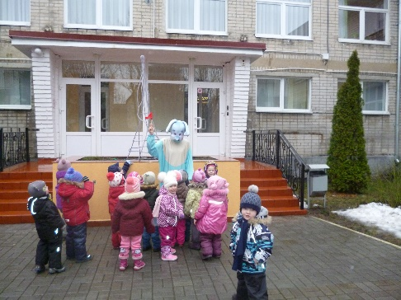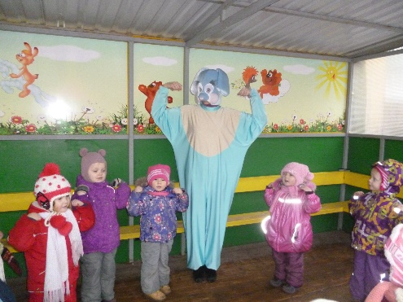
После сна дети делали закаливание. Удачно прошла пальчиковая игра «Пирожки».
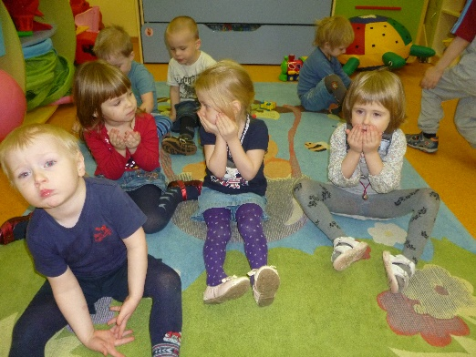
Сразу после полдника ребята слушали стихотворение «Про девочку, которая плохо кушала» и раскрашивали раскраски с изображением Доктора Айболита.
